延陵小学开展2014年
“全国交通安全日”主题活动总结
遵照全省“全国交通安全日”主题活动的要求，我校高度重视，取得了较好的成绩，达到了预期的目的。现将“全国交通安全日”主题活动工作总结汇报如下：
一、我校面临的道路交通安全基本情况
我校毗邻红梅公园，给学生上学、放学造成了极大地安全隐患，因此，道路交通安全教育始终是安全教育的重中之重。
二、周密部署，夯实责任
（一）成立机构，落实责任。12月初，我校召开了全体师生大会，传达全省开展“全国交通安全日”主题活动的会议精神。会后，又结合我校实际制定了实施方案，精心动员安排部署，及时成立了学校“全国交通安全日”主题活动领导小组，组长由校长担任，副组长由副校长担任，成员由教科室、办公室、教导处、少先队、总务处、班主任等组成。并且与各位班主任签订了《道路交通责任状》，确保道路交通安全责任。
（二）广泛深入宣传，形成强大的舆论氛围。为了扩大宣传面，使全省“全国交通安全日”活动家喻户晓，人人皆知，我校采用电子显示屏标语，张贴交通安全图片展、办黑板报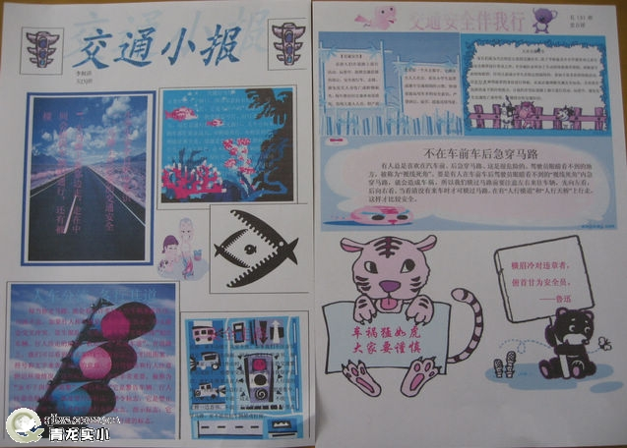等形式进行广泛宣传，营造良好的整治氛围。通过宣传教育，师生的交通安全意识明显得到了增强。
（三）认真解决各类交通安全中的难点问题。结合我校实际，学生是这次“全国交通安全日”主题活动的主体，为此，我校首先摸清了学生上下学乘坐车辆的情况。让学生参与调查马路上人们违章行为，通过小手拉大手，共同告别交通陋习，积极倡导文明出行。同时在学生上、放学时，专门安排学校领导到校门口维持秩序，正确的引导学生上学、放学中不发生交通事故。平时，则加强教育，使学生出行能够遵照交通规则，遵守交通法规，杜绝交通事故的发生。因此，各班级开展了多次以交通安全为主题的班会，并与区交警队联系、，模拟交通参与者，体验交通过程，并做了交通安全讲座，增强了学生的道路安全意识。
（四）认真总结评比“全国交通安全日”主题活动中的优秀案例，并对优秀班级实行奖励。

常州市延陵小学
2014.12.15

